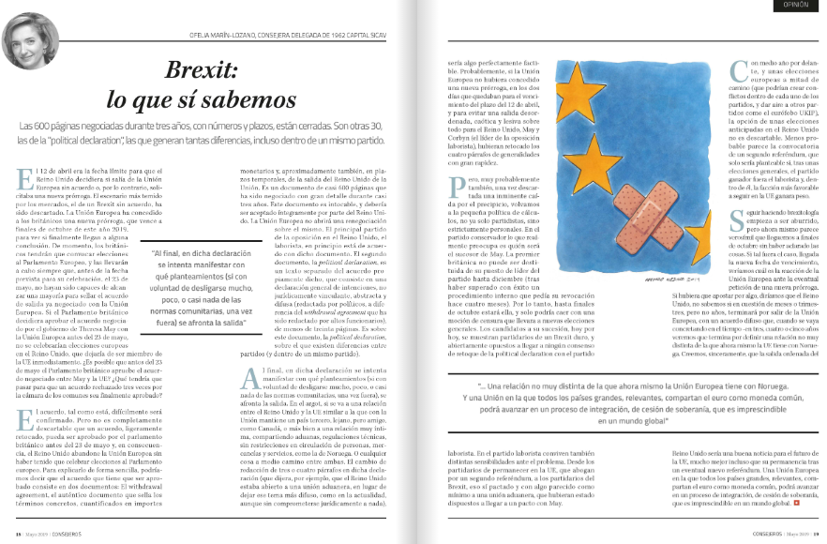
https://hemeroteca.revistaconsejeros.com/numero/149#page/19

